02 марта 2021 года интересно и очень познавательно прошла школьная научно-практическая конференция, в которой приняли участие ученики нашего класса, это: Спицин Роман, Бахтин Виталий, Ставицкий Иван, Бердюгина Ксения, Якимова Софья и Бессмертный Максим.
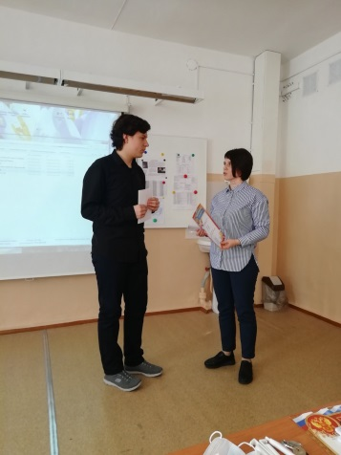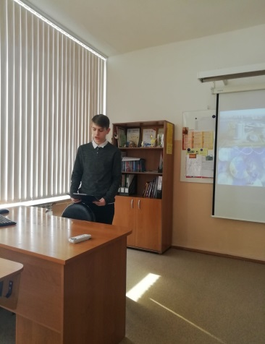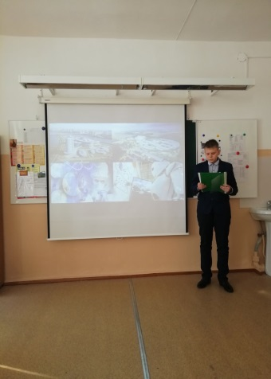

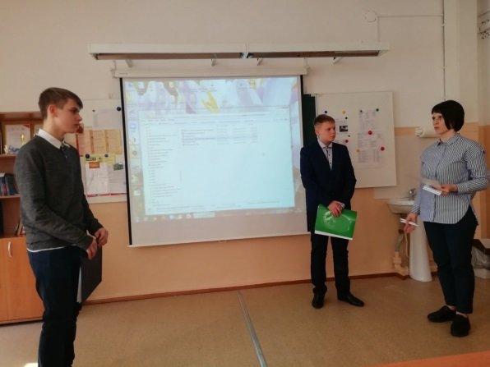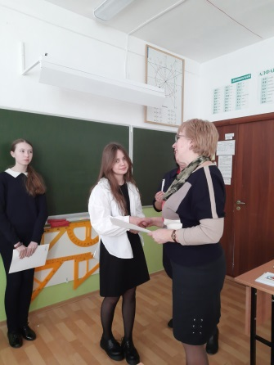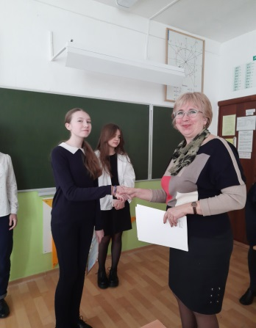

Ребята выступали в разных секциях: педагогика и психология, математика, география, история России.
МОЛОДЦЫ, РЕБЯТА!!!!!!!
Удачи вам в районной научно-практической конференции.

